Python範例程式：投資方案IRR、MIRR及NPV計算 作者：屏東大學 周國華老師
本次修正：2025/12/03

範例程式碼：
1  2  3  4  5  6  7  8  9  10  11  12  13  14  15  16  17  18  19  20  21  22  23  24  25 | #Python程式設計練習：投資方案IRR、MIRR及NPV計算(使用pip指令安裝numpy-financial)  import numpy_financial as npf  print('#本程式為投資方案IRR、MIRR及NPV計算程式，由屏東大學周國華老師設計#')  print()  print('請輸入投資方案期初及各期期末淨現金流入(出)金額，數字間以空白間隔。')  print('例如，期初淨投資50，四期期末各淨流入30、20、20、10')  print('輸入範例：-50 30 20 20 10','請在下一行開始輸入：')  CashInOut = list(map(int, input().strip().split()))  # input().strip().split() 中的strip()在去掉空格，split()在為各數值之間加上逗號分隔  # map(int, input().strip().split())是在把螢幕輸入的值轉成int  # list()是在把內容轉成串列  financeR=eval(input('請輸入資金成本率，例如，15%，請輸入0.15：'))  reinvestR=eval(input('請輸入各期淨現金流入再投資報酬率，例如，12%，請輸入0.12：'))  IRR=npf.irr(CashInOut)  MIRR=npf.mirr(CashInOut,financeR,reinvestR)  NPV=npf.npv(financeR,CashInOut)  # irr()、mirr()及npv()的內容必須是串列數字  IRR=IRR*100  MIRR=MIRR*100  print()  print('#按照您輸入的相關數據，本投資方案的IRR及MIRR是：',format(IRR,'.4f'),'%', ' 及 ', format(MIRR,'.4f'),'%',sep='')  print('#本投資方案的淨現值(NPV)是：$',format(NPV,'.2f'),sep='')  print()  print('謝謝使用本程式！')

程式碼解析：
- 本範例使用numpy-financial這個套件的irr、mirr及npv這三個財務函數的功能，numpy-financial套件並非Python執行環境的預設安裝套件，在使用前可透過pip指令進行安裝。
在命令提示字元(CMD)下的安裝畫面：
在C:\>下輸入pip install numpy-financial後，按下enter即可自動進行安裝。(同學畫面可能稍有不同)
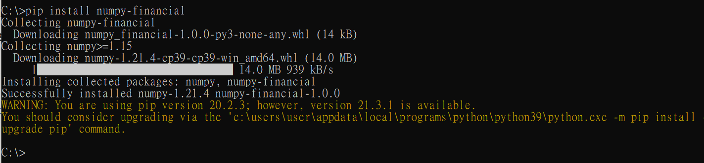
- 請注意安裝時和載入時的名稱差異：
  - 安裝時：pip install numpy-financial 套件名稱的短線位置在中間
  - 載入時：import numpy_financial as npf 套件名稱的短線位置在下方
- 安裝Python時，記得把下面的選項打勾，在執行pip指令時才找得到。
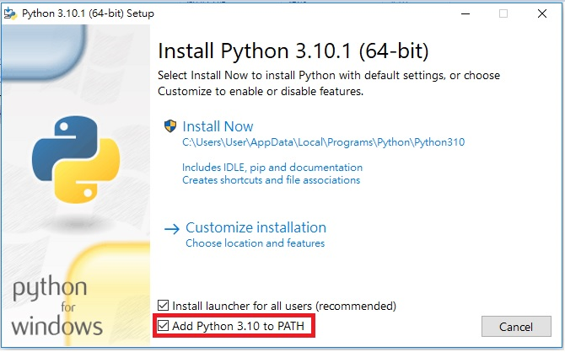
(註：截至2025/12/03，Python最新版為3.14.1版)
- 在Python程式碼中載入其他套件的方式(複習)：
import moduleA：在呼叫moduleA套件內的任何函數時，需寫成moduleA.函數名稱
import moduleA as mA：在呼叫moduleA套件內的任何函數時，可簡寫成mA.函數名稱
from moduleA import * 在呼叫moduleA套件內的任何函數時，可直接寫函數名稱
(以上的說明，在呼叫套件內的方法時，亦同)
- 上面關於使用pip安裝其他Python套件的說明，可能不適用在部分同學使用的Mac電腦上。用Mac電腦的同學，可在Google上搜尋「如何在Mac上安裝和使用PIP」，即可找到許多詳細的說明。
- 有在其他軟體課程學過Python的同學，可能使用過Anaconda這類IDE軟體(IDE：Integrated Development Environment)。學寫程式一開始要儘量用接近原生工具的方法，例如用Python的Idle。當你熟悉語法且累積一些程式寫作經驗後，就要學習使用IDE軟體，可加快程式開發的效率。
- 提醒：上述程式碼行號的第21、22行是同一行程式碼。

